

**Controle do IoTDoc - documentação geral do projeto**

**Histórico de revisões**

| **Data** | **Autor** | **Versão** | **Resumo da atividade** |
| --- | --- | --- | --- |
| 17/10/2022 | Lucas Britto | 1.0 | Criação do documento |
| 20/10/2022 | Ana Clara, Bruno, João Pedro, Lucas, Michel e Vitória | 1.1 | Definição do problema e objetivos (1.2), Análise de negócio (1.3), Análise de UX (1.4.1 ao 1.4.3), e Arquitetura da solução versão 1 (2.1) |
| 27/10/2022 | Ana Clara e Bruno | 2.0 | Atualização das personas (1.4.1) e jornadas de usuário (1.4.2) |
| 04/11/2022 | Ana Clara, Bruno, João Pedro, Lucas, Michel e Vitória | 2.1 | Protótipo da interface (1.4.4), Arquitetura v2 (2.2), Entradas e saídas por bloco (3.1) |
| 19/11/2022 | Ana Clara, Bruno, Lucas e Michel | 3.1 | Arquitetura v3 (2.3), atualização da matriz de riscos (1.3.5)e atualização das situações de uso (3.1 e 3.2) |

**Sumário**

**1. Definições Gerais** **3**

1.1. Parceiro de Negócios (sprint 1) 3

1.2. Definição do Problema e Objetivos (sprint 1) 3

1.2.1. Problema 3

1.2.2. Objetivos 3

1.3. Análise de Negócio (sprint 1) 4

1.3.1. Contexto da indústria 4

1.3.2. Análise SWOT 4

1.3.3. Planejamento Geral da Solução 5

1.3.4. Value Proposition Canvas 6

1.3.5. Matriz de Riscos 7

1.4. Análise de Experiência do Usuário 10

1.4.1. Personas 10

1.4.2. Jornadas do Usuário e/ou Storyboard 13

1.4.3. User Stories **15**

1.4.4. Protótipo de interface com o usuário 16

(sprint 2) 16

**2. Arquitetura da solução** **17**

2.1. Arquitetura versão 1 (sprint 1) 17

2.2. Arquitetura versão 2 (sprint 2) 19

2.3. Arquitetura versão 3 (sprint 3) 20

**3. Situações de uso** **21**

(sprints 2, 3, 4 e 5) 21

3.1. Entradas e Saídas por Bloco 21

3.2. Interações 22

**Anexos** **23**

# 1. Definições Gerais

## 1.1. Parceiro de Negócios (sprint 1)

A Beacon é uma instituição de ensino que oferece uma educação internacional atendendo a educação infantil, o ensino fundamental e o ensino médio. Atualmente, a escola possui 1217 alunos e 397 colaboradores, nos quais estão distribuídos em três unidades: Beacon Campus (Figura 1), Beacon Villa e Beacon Berlioz. A mesma possui diversos equipamentos de tecnologia que são oferecidos aos estudantes, professores e demais funcionários. Com isso, o principal objetivo operacional do colégio é controlar as perdas desses objetos tecnológicos, visando evitar prejuízos financeiros.

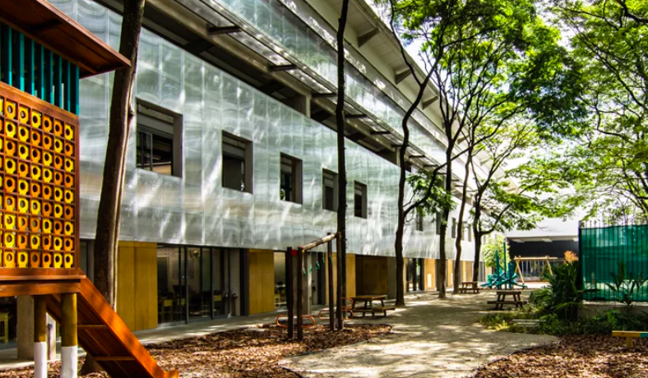

**Figura 1**. Vista interna do Beacon Campus

## 

## 

## 

## 1.2. Definição do Problema e Objetivos (sprint 1)

### 1.2.1. Problema

Os equipamentos de tecnologia da Beacon são emprestados a alunos, professores e colaboradores da escola. Existem dois tipos de empréstimos: os diários (em que o locador dispõe o ativo pelo período de um dia durante o horário escolar) e os de custódia (em que o locador dispõe o ativo por um período maior de tempo). Alguns desses usuários são descuidados com a utilização desses recursos (deixando os equipamentos em pátios, salas de aula, corredores). Isso, por sua vez, dificulta a localização (dentro e fora do perímetro escolar) e o retorno para o estoque de TI. Além disso, esse problema afeta também a equipe de gestão de patrimônio no controle de notas fiscais, fechamento do patrimônio e abate financeiro da empresa.

### 1.2.2. Objetivos

**Objetivo Geral**

Permitir melhor controle dos ativos, identificando a sua localização dentro da escola.

**Objetivos Específicos**

Dentre os objetivos específicos estão:

* Desenvolver um painel web com mapa do Campus;
* Indicar a localização dos ativos;
* Criar um sistema RFID;
* Alertar quando um equipamento sair do perímetro escolar;
* Gerar relatórios, buscando facilitar a gestão do inventário;
* Permitir melhor controle dos ativos;

## 

## 

## 1.3. Análise de Negócio (sprint 1)

### 1.3.1. Contexto da indústria

A Beacon School é uma escola que promove uma aprendizagem integrada em português e inglês que atende alunos da educação básica até o ensino médio. Inaugurada em 2010, hoje possui mais de mil alunos e seu espaço é dividido em 3 unidades localizadas em São Paulo, contando com uma área de mais de 22 mil m2. A escola é reconhecida internacionalmente pelo International Baccalaureate Organization e tem o intuito de formar alunos de forma genuinamente bilíngue.

Para entender o cenário em que a solução estará inserida, foi realizada uma análise com base nas **5 forças de Porter**: ameaça de produtos substitutos; ameaça de entrada de novos concorrentes; poder de negociação dos clientes; poder de negociação dos fornecedores e rivalidade entre os concorrentes.

**Rivalidade entre os concorrentes**

Em São Paulo, escolas bilíngues podem ser encontradas com facilidade, mas em sua maioria não atendem alunos de ensino médio, então em 2021 a escola deu início ao Ensino Médio e passa a concorrer com escolas de alto nivel como : St Paul's School, [Escola Graduada de São Paulo](https://schools.world-schools.com/school/escola-graduada-de-sao-paulo/?_ga=2.206621779.132357851.1666030070-1682377197.1666030070) e [Saint Nicholas School](https://schools.world-schools.com/school/saint-nicholas-school/). Essas escolas já estão consolidadas no mercado há mais tempo e têm o mesmo público-alvo.

**Ameaça de produtos substitutos, ameaça de entrada de novos concorrentes e poder de negociação dos clientes**

Criar uma nova escola não é fácil, principalmente na parte de fazer as pessoas confiarem seus filhos a uma instituição sem nenhum histórico, por isso a preocupação maior está focada nas escolas já existentes, em especial as escolas mais consolidadas, como Santa Cruz, Palmares, Bandeirantes, entre outras, pois essas instituições podem migrar para um ensino bilíngue ou oferecer cursos de inglês à parte, o que pode ser uma opção mais viável e barata.

**Poder de negociação dos fornecedores**

A escola aplica um ensino em que é necessário utilizar aparelhos eletrônicos nas aulas e atividades, ou seja, todos os alunos têm tablets e laptops e caso o aluno precise de um aparelho emprestado, a escola tem sistema para isso. É de extrema importância que a rede e as plataformas da instituição estejam funcionando perfeitamente para o encaminhamento das aulas, mas tudo isso é feito por empresas terceirizadas, então caso problemas ocorram, levaria mais tempo para ajustar.

### 

### 

### 1.3.2. Análise SWOT

A análise SWOT está sendo utilizada para realizar análise dos fatores internos e externos que afetam a Beacon School (Figura 2). 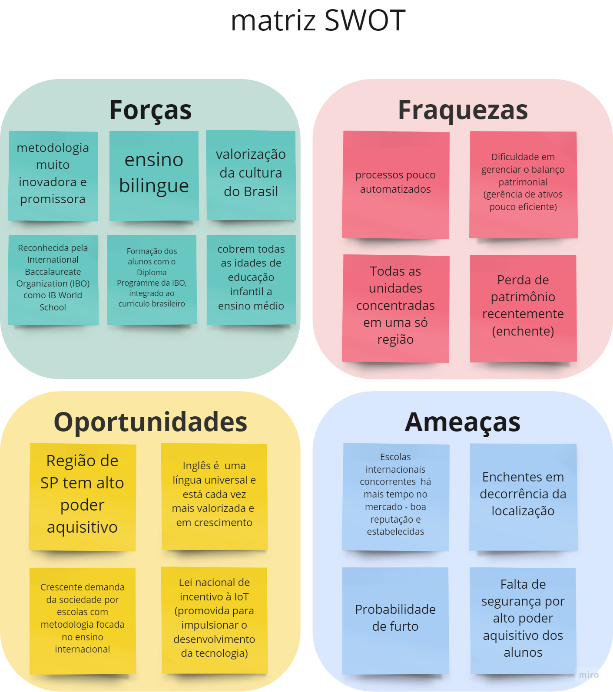

### 

### 

### 

**Figura 2**. Análise SWOT da Beacon School. Fonte: Arquivo Pessoal.

Através dessa análise foi possível ter uma visão ampla do ambiente em que a empresa está inserida, possibilitando tomadas de decisões assertivas para o desenvolvimento de uma solução mais precisa. Ela é constituída por: “S” Strengths (forças), "W” Weakness (fraquezas), “O" Opportunities (oportunidades) e "T” Threats (ameaças), em que as forças e fraquezas são fatores internos - que a empresa tem controle e gerência -, e as ameaças e oportunidades são fatores externos.

### 

### 

### 1.3.3. Planejamento Geral da Solução

**1.3.3.1 Objetivos da solução**

Como objetivo temos permitir à Beacon melhor controle dos ativos, identificando o seu histórico de localização (passada e presente) e sua retirada do perímetro escolar.

**1.3.3.2 Dados disponíveis**

A Beacon disponibilizou uma planilha contendo o inventário de todos os equipamentos que são oferecidos aos alunos, professores e colaboradores. Sendo esses equipamentos: Laptops Dell, Chromebooks Samsung e Acer, Macbooks Air, Tablets Apple e Samsung. O mesmo arquivo contém diversas especificações desses dispositivos, como nome, número do modelo, número de identificação e informações relativas ao empréstimo. Além disso, foram disponibilizadas duas plantas do campus, a primeira referente ao térreo e a segunda referente ao primeiro andar.

**1.3.3.3 Solução proposta**

Será desenvolvida uma solução IoT (Figura 3) que irá conectar os equipamentos de tecnologia, buscando identificar a localização desses objetos dentro do perímetro escolar. Fundamentalmente será implantado em cada patrimônio um emissor que enviará para um receptor a sua localização, posteriormente esse dado será enviado via wifi para um servidor local, por fim essa informação será exibida em uma plataforma web. Essa aplicação conterá recursos, como: filtros de consulta, alerta quando um dispositivo sair do perímetro escolar, planta da escola que contempla a localização de todos ativos simultaneamente.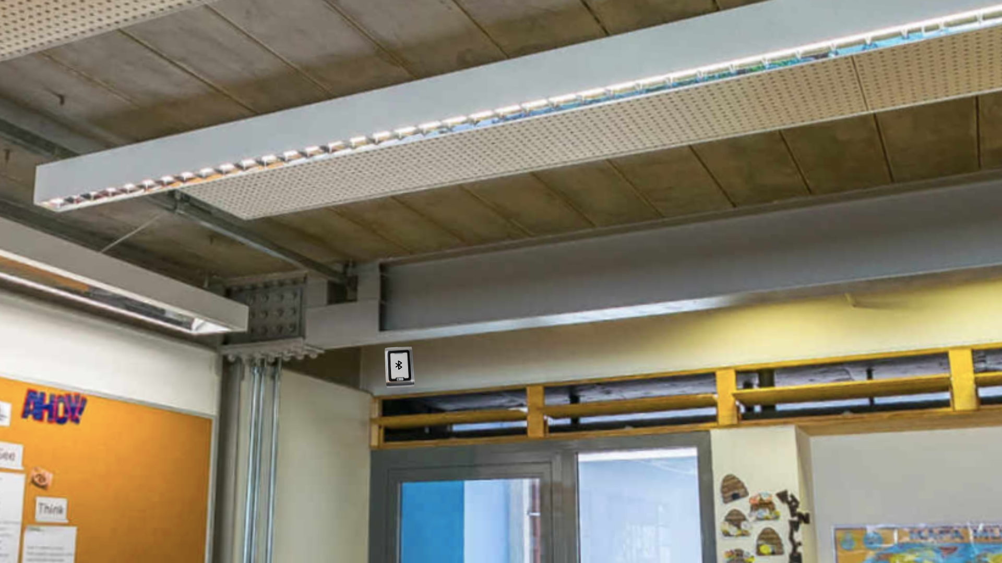

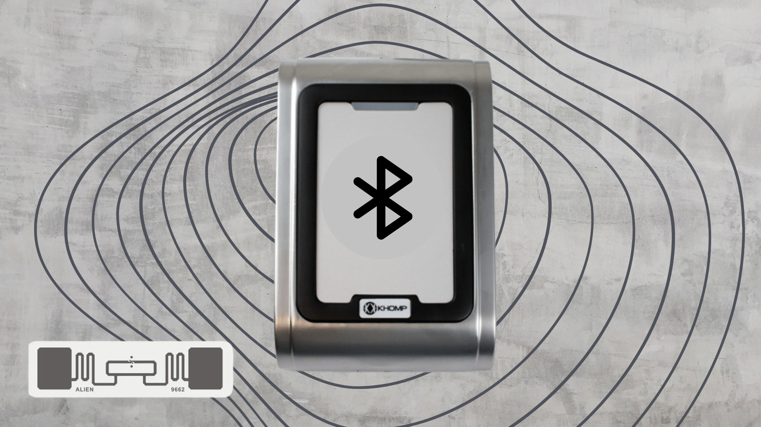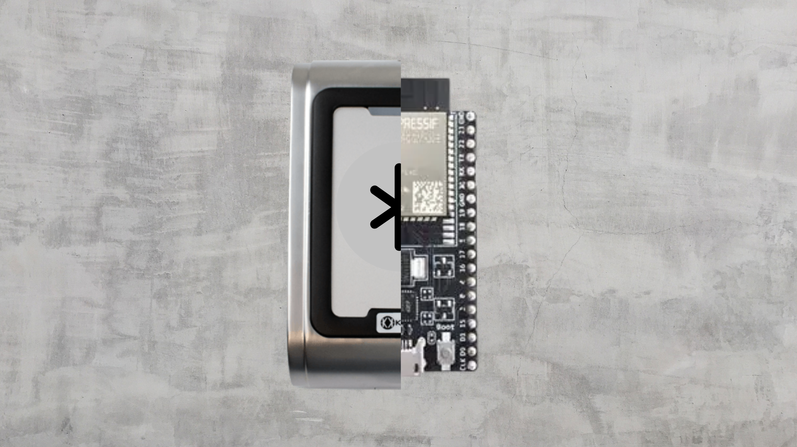

**Figura 3**. Representação do sistema IoT. Fonte: Arquivo Pessoal

**1.3.3.4 Utilização da solução proposta**

Ao implantar os emissores nos ativos e conectar ao receptor, a aplicação web funcionará da seguinte maneira: na página inicial o usuário terá acesso à um painel de visualização, por andar e sala, mostrando a quantidade de dispositivos naquele local e quais são (tipo, marca, modelo, número de patrimônio e a localização). No caso de um dispositivo sair do perímetro escolar o usuário receberá uma notificação e a cor do ícone do dispositivo será alterada. Com relação aos móveis, haverá uma seção com os tipos de móveis, quantidade e um recurso com acesso a localização de todos os móveis (de um determinado tipo) na planta.

**1.3.3.5 Benefícios trazidos**

O principal benefício trazido pela solução é referente a fiscalização eficiente dos ativos da escola. Facilitando o controle de notas fiscais, fechamento do patrimônio e abate financeiro da empresa. Gerando a redução dos gastos operacionais. Além disso, otimiza o processo de devolução do empréstimo dos equipamentos e mitiga os riscos de segurança.

**1.3.3.6 Critério de sucesso e medida de avaliação**

O critério de sucesso será definido de acordo com o cumprimento dos benefícios propostos ao parceiro. Para realizar essa análise serão feitos os seguintes testes: teste do comportamento geral das comunicações de dispositivos, teste de design e desempenho (localização).

### 

### 

### 1.3.4. Value Proposition Canvas

O Value Proposition Canvas (Figura 4) é uma ótima ferramenta visual para mostrar valor para o Cliente. Ele permite o estabelecimento de relações diretas e claras entre o produto desenvolvido e as dores específicas que serão mitigadas por ele.

Nesse sentido, com fins de estabelecer essa relação 'solução proposta - perfil do cliente', são destacadas as dores do cliente sem a solução ('Pains'), trabalho do cliente pré-solução ('Customer Job(s)'), e ganhos esperados ('Gains') pelo cliente, diretamente ligados aos fatores geradores de ganhos da solução ('Gain Creators'), os fatores redutores de dores ('Pain Relievers') e o produto desenvolvido em si ('Products and Services').

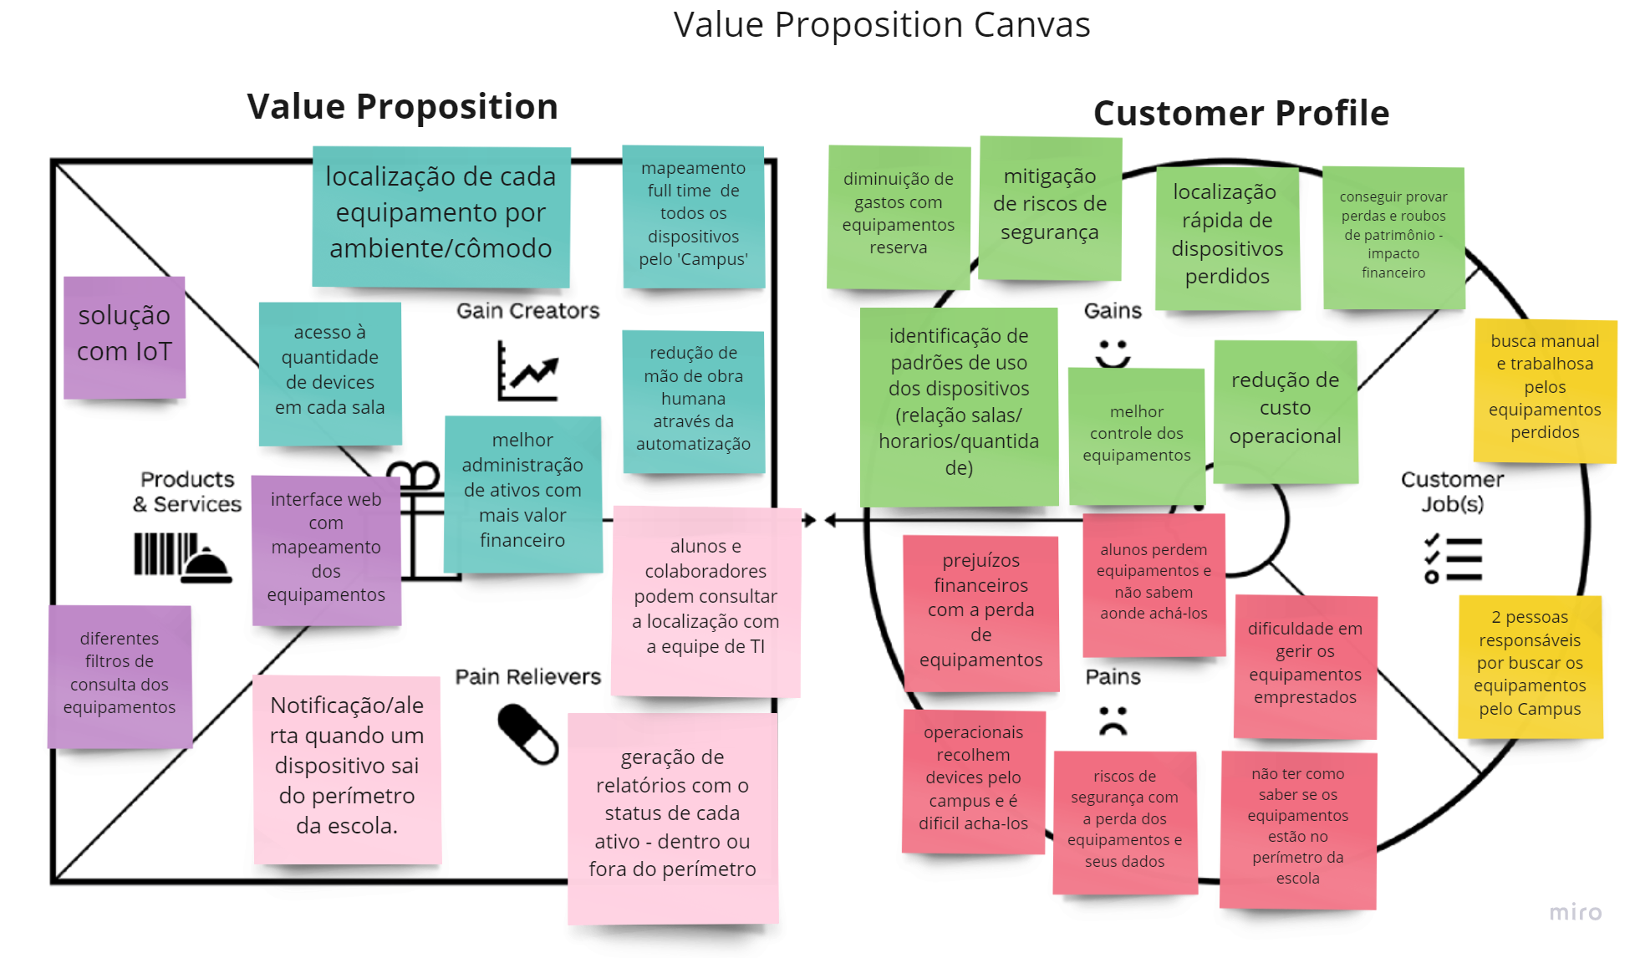

**Figura 4**. Value Proposition Canvas. Fonte: Arquivo Pessoal

### 

### 

### 1.3.5. Matriz de Riscos

A matriz de riscos (Figura 5) serve para visualizarmos uma análise ampla de nossos riscos - que podem ser tratados como ameaças (Tabela 1) ou oportunidades (Tabela 2) -, possibilitando uma mensuração da importância de cada risco, de acordo com a probabilidade de ocorrência e nível de impacto no nosso projeto.

**Justificativas (Ameaças):**

* **Bugs no código no desenvolvimento do sistema** - Como é uma linguagem nova utilizada no projeto, mais complicada, a tendência é que ocorram vários erros no código.
* **Tempo de entrega -** É uma ameaça pois 10 semanas é um tempo muito apertado para entregar um trabalho muito eficiente.
* **Dificuldade em utilizar as ferramentas -** Nesse projeto, as plataformas utilizadas nunca foram utilizadas pelo grupo, então para se familiarizar com as novas ferramentas será necessário muito esforço.
* **Baixa experiência da equipe** - É uma equipe que nunca utilizou a linguagem C ou C + +, então existe uma escassez quando se trata de experiência.
* **Pouco acompanhamento do projeto -** Com somente uma reunião com o cliente a cada duas semanas, acabamos recebendo muito pouco feedback e retorno do trabalho que foi feito até então.

| **Id** | **Ameaças** |
| --- | --- |
| 1 | Bugs no código no desenvolvimento do sistema |
| 2 | Tempo de entrega |
| 3 | Dificuldade em utilizar as ferramentas |
| 4 | Baixa experiência da equipe |
| 5 | Pouco acompanhamento do projeto |

**Tabela 1.** Matriz de Risco: Ameaças versão 1.

Análise de Risco 2º versão

| **Id** | **Ameaças** |
| --- | --- |
| 1 | Bugs no código no desenvolvimento do sistema |
| 2 | Tempo de entrega |
| 3 | Dificuldade em utilizar as ferramentas |
| 4 | Baixa experiência da equipe |
| 5 | Pouco acompanhamento do projeto |
| 6 | Ausência de integrantes com grande impacto sem planejamento prévio |
| 7 | Perda de ferramentas e dispositivos importantes para o desenvolvimento do projeto |
| 8 | Falta de funcionalidade de ferramentas em relação à versão dos nossos dispositivos |
| 9 | Dependência de dispositivos para desenvolvimento do projeto |

**Tabela 1.2.** Matriz de Risco: Ameaças versão 2.

**Planos de mitigação**

* **Risco 1:** Em casos de bugs extremos e impossibilitantes da continuidade do projeto, sempre buscar um professor ou alguém com experiência para auxílio no bug em questão.
* **Risco 2:** Planejamento conciso e bem elaborado na sprint planning
* **Risco 3:** Adaptação a partir do uso contínuo ou busca de outras ferramentas mais simples que ofereçam o mesmo tipo de funções.
* **Risco 4:** Sempre realizar os auto estudos e se aprofundar caso seja possível e necessário, assim adquirindo experiência na linguagem.
* **Risco 5:** Sempre buscar, antes dos encontros, validações, possíveis questões e alinhamentos necessários, para que assim, mesmo com poucos encontros o esboço ser bem detalhado e trabalhado
* **Risco 6:** Reforçar o contrato social entre o grupo, especificamente na parte de aviso com antecedência em caso de impossibilidade de comparecer ao desenvolvimento do projeto.
* **Risco 7:** Deixar a caixa e equipamentos identificados e em um local sem risco de ser levado por engano, e além disso, tomar cuidado.
* **Risco 8:** Procurar outras fontes de informação e outras formas de testes.
* **Risco 9:** Adiantar o código ou outra parte do projeto, para que quando o dispositivo estiver disponível, ser necessário apenas implantar

**Justificativas (Oportunidades):**

* **Visibilidade profissional -** Com os contatos com novos clientes, os integrantes do nosso grupo acabam ganhando mais visibilidade e experiência profissional.
* **Rapidez em aprender o conteúdo -** Os integrantes do nosso grupo contém uma facilidade muito grande em adquirir conhecimento dos conteúdos propostos.
* **Agregar conhecimento ao grupo -** Com um planejamento eficaz, cada integrante do grupo consegue trazer o conhecimento adquirido ao longo da sprint.
* **Eficiência da planning do grupo -** Seguir o planejamento é necessário para um bom andamento do projeto.
* **Diminuir o prejuízo com perdas de objetos de tecnologia -** Com a nossa solução, o prejuízo com o sumiço de materiais escolares, que tem um preço elevado, diminuirá.

| **Id** | **Oportunidades** |
| --- | --- |
| 10 | Visibilidade profissional |
| 11 | Rapidez em aprender o conteúdo |
| 12 | Agregar conhecimento ao grup |
| 13 | Eficiência da planning do grupo |
| 14 | Diminuir o prejuízo com perdas de objetos de tecnologia |

**Tabela 2.** Matriz de Risco: Oportunidades.

**Matriz de riscos - versão 1 (sprint 1)**

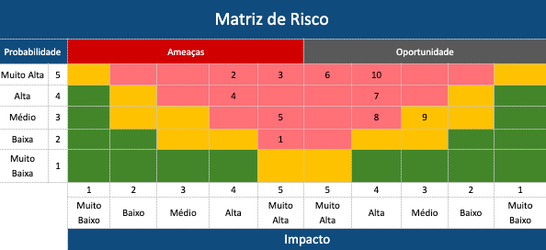

**Figura 5**. Matriz de Risco. Fonte: Arquivo Pessoal

**Matriz de riscos - versão 2 (sprint 4)**

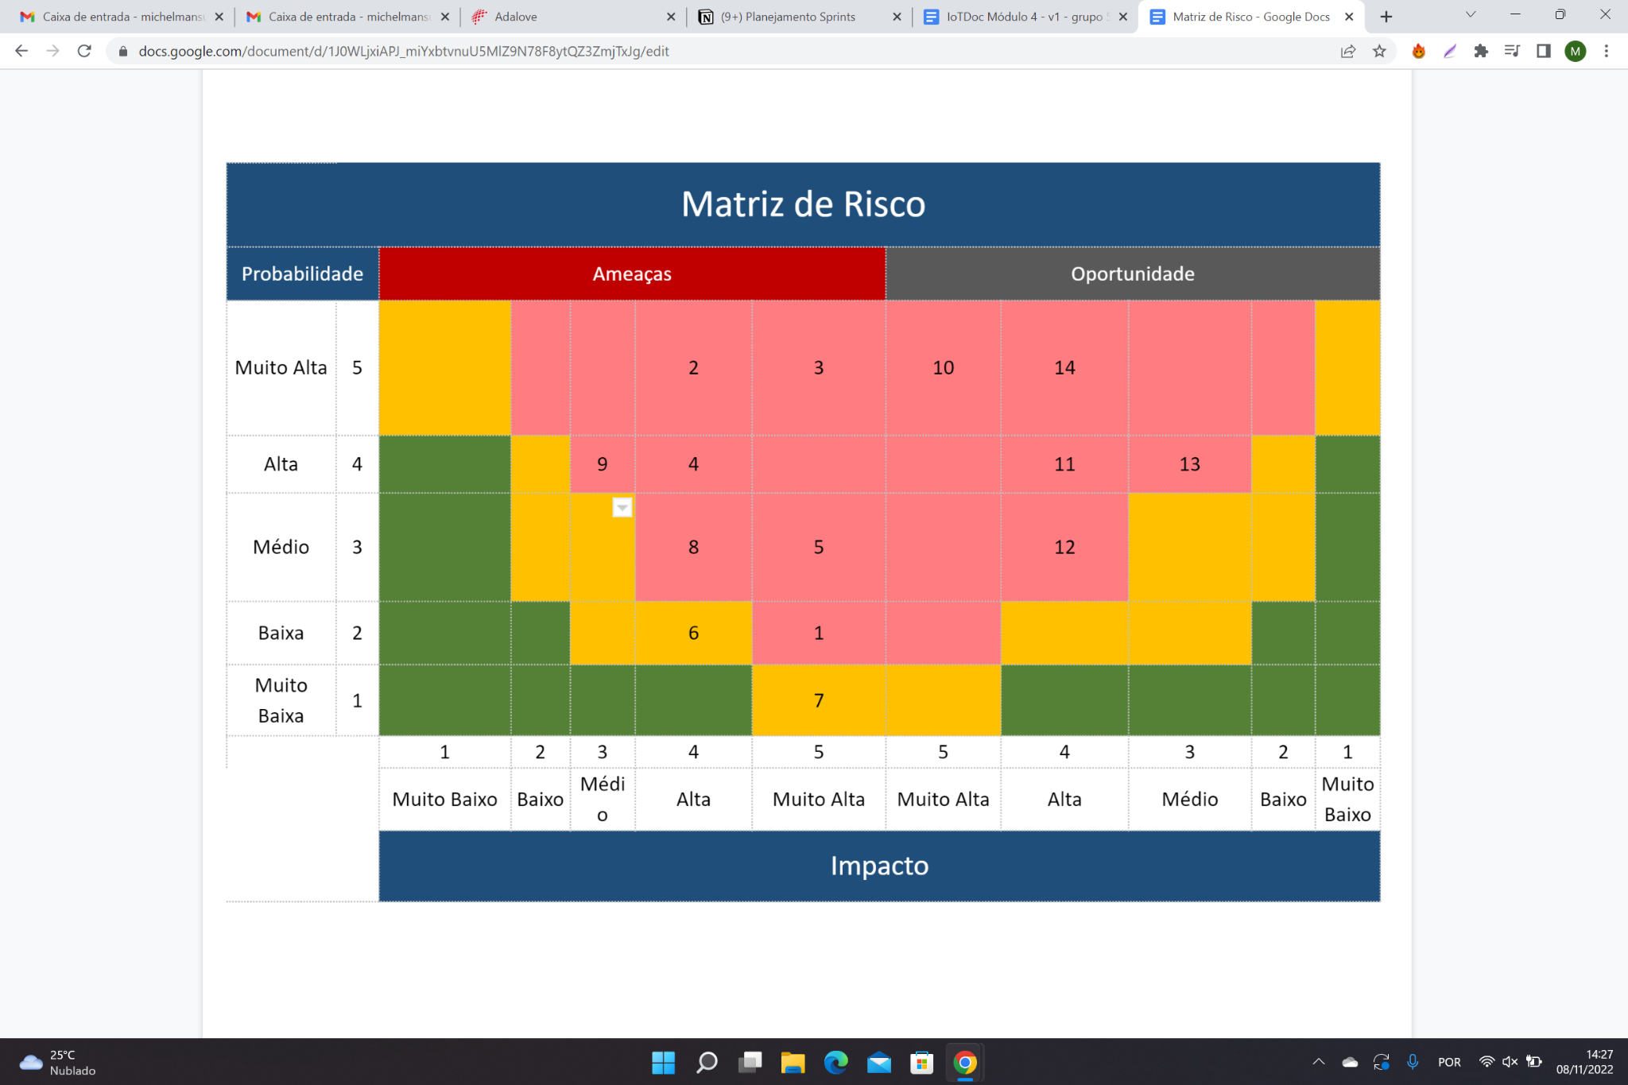

**Figura 5.2**. Matriz de Risco- versão 2. Fonte: Arquivo Pessoal

## 

## 

## 1.4. Análise de Experiência do Usuário

### 1.4.1. Personas

Para nossas personas, pensamos em 3 perfis de pessoas que realmente serão impactadas de alguma forma pela nossa solução, representados por posições como: Gerente de patrimônio (Figura 6), Assistente de TI (Figura 7) e Analista de TI (Figura 8). Dessa forma as personas são focadas em pessoas na área de TI, pois eles são os principais usuários da nossa solução, tendo seu dia a dia impactados diretamente por ela.

**Persona 1:**

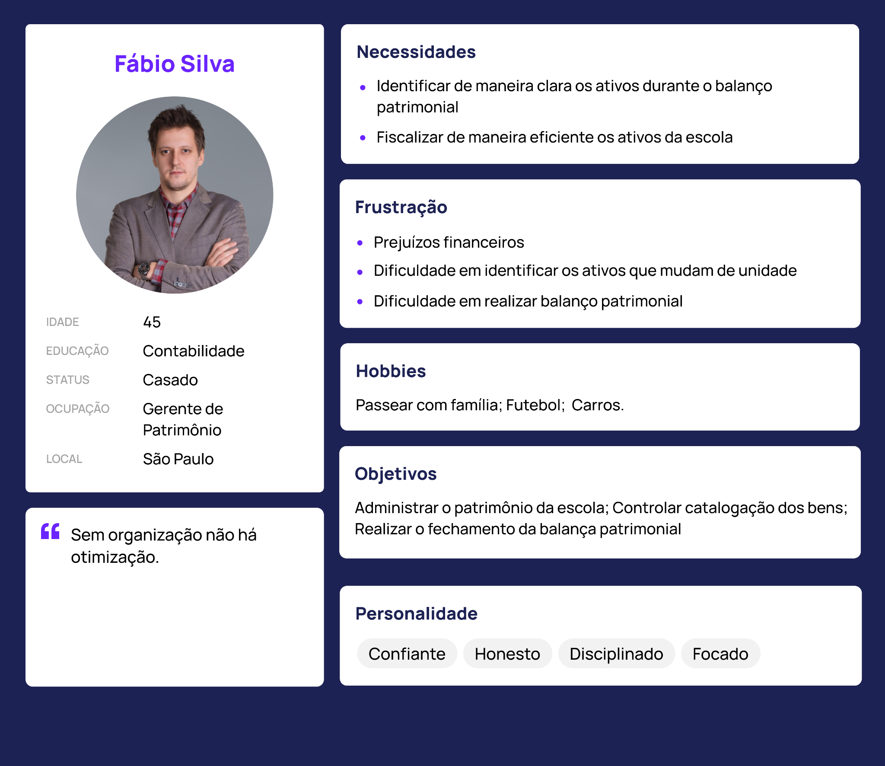

**Figura 6.** Persona: Gerente de Patrimônio. Fonte: Arquivo Pessoal.

**Persona 2:**

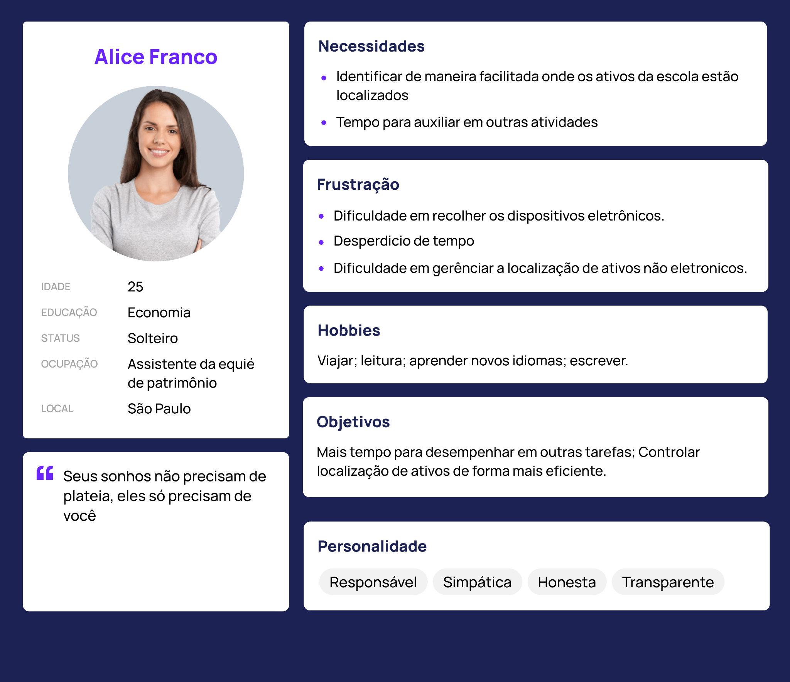

**Figura 7.** Assistente de Patrimônio. Fonte: Arquivo Pessoal.

**Persona 3:**

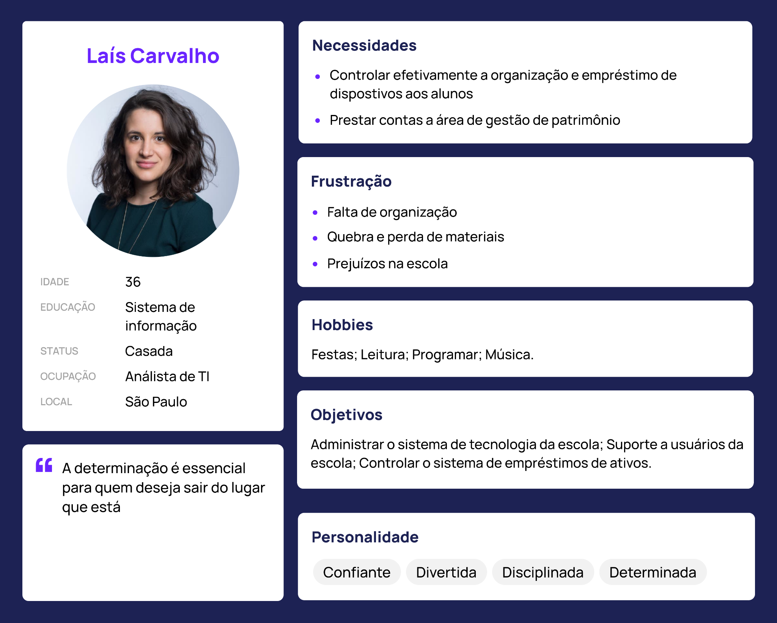

**Figura 8.** Persona: Analista de TI. Fonte: Arquivo Pessoal.

### 1.4.2. Jornadas do Usuário e Storyboard

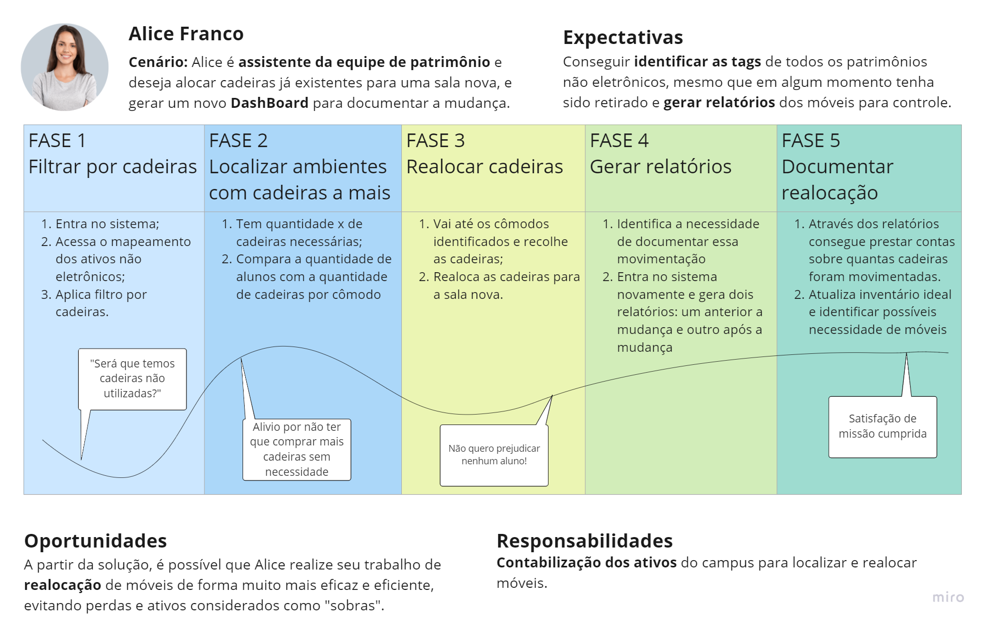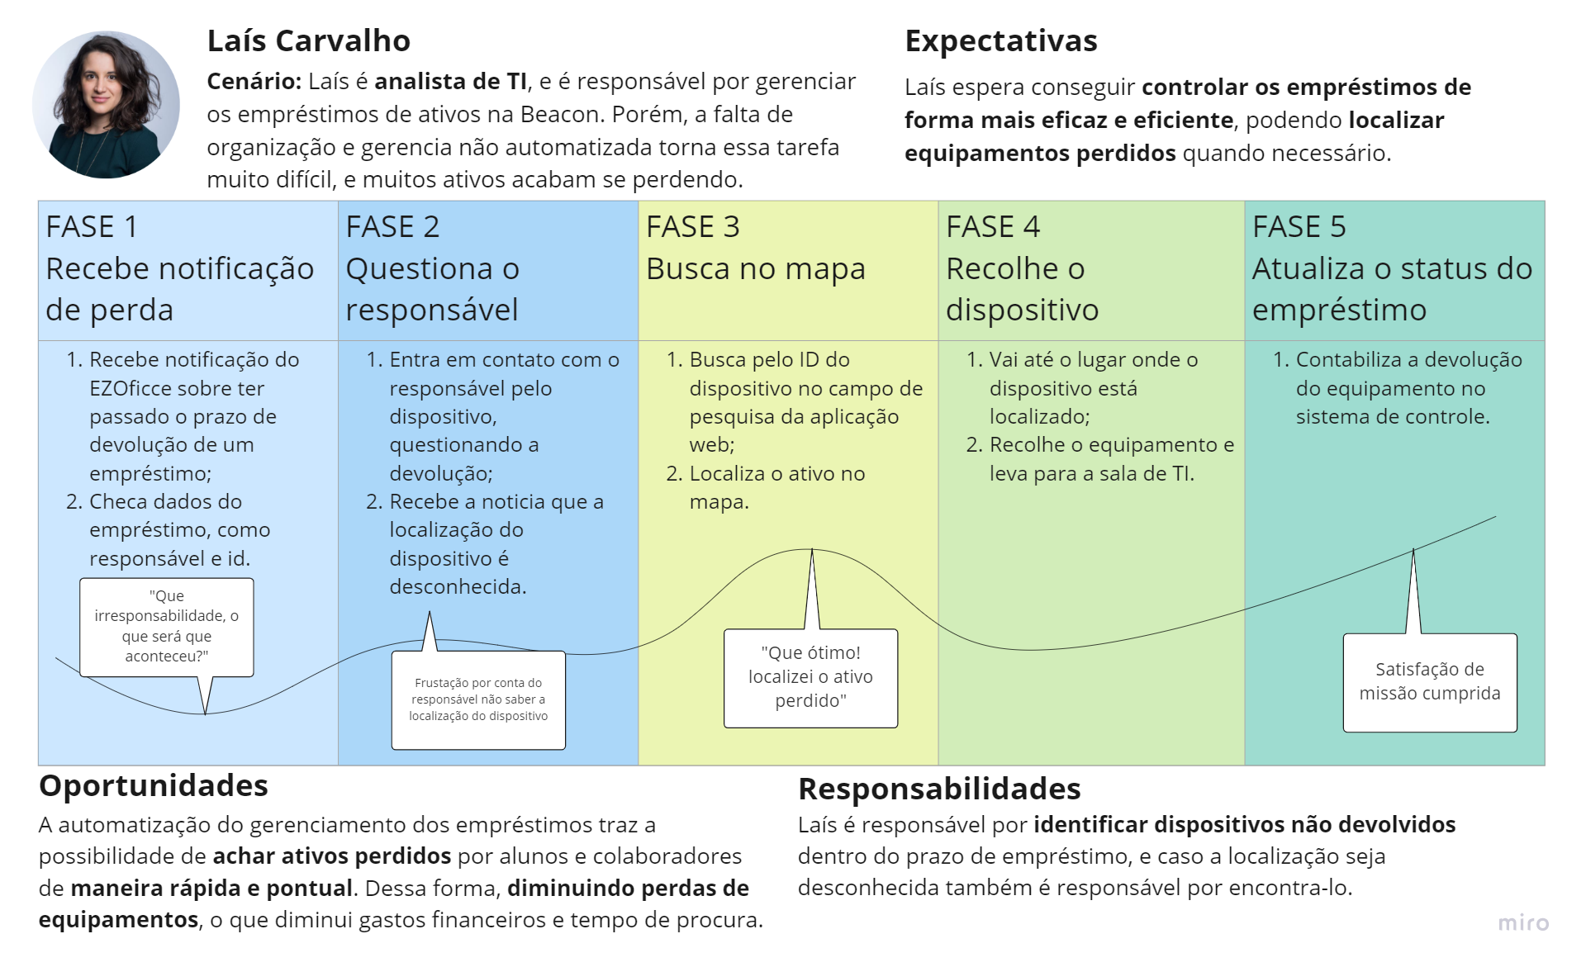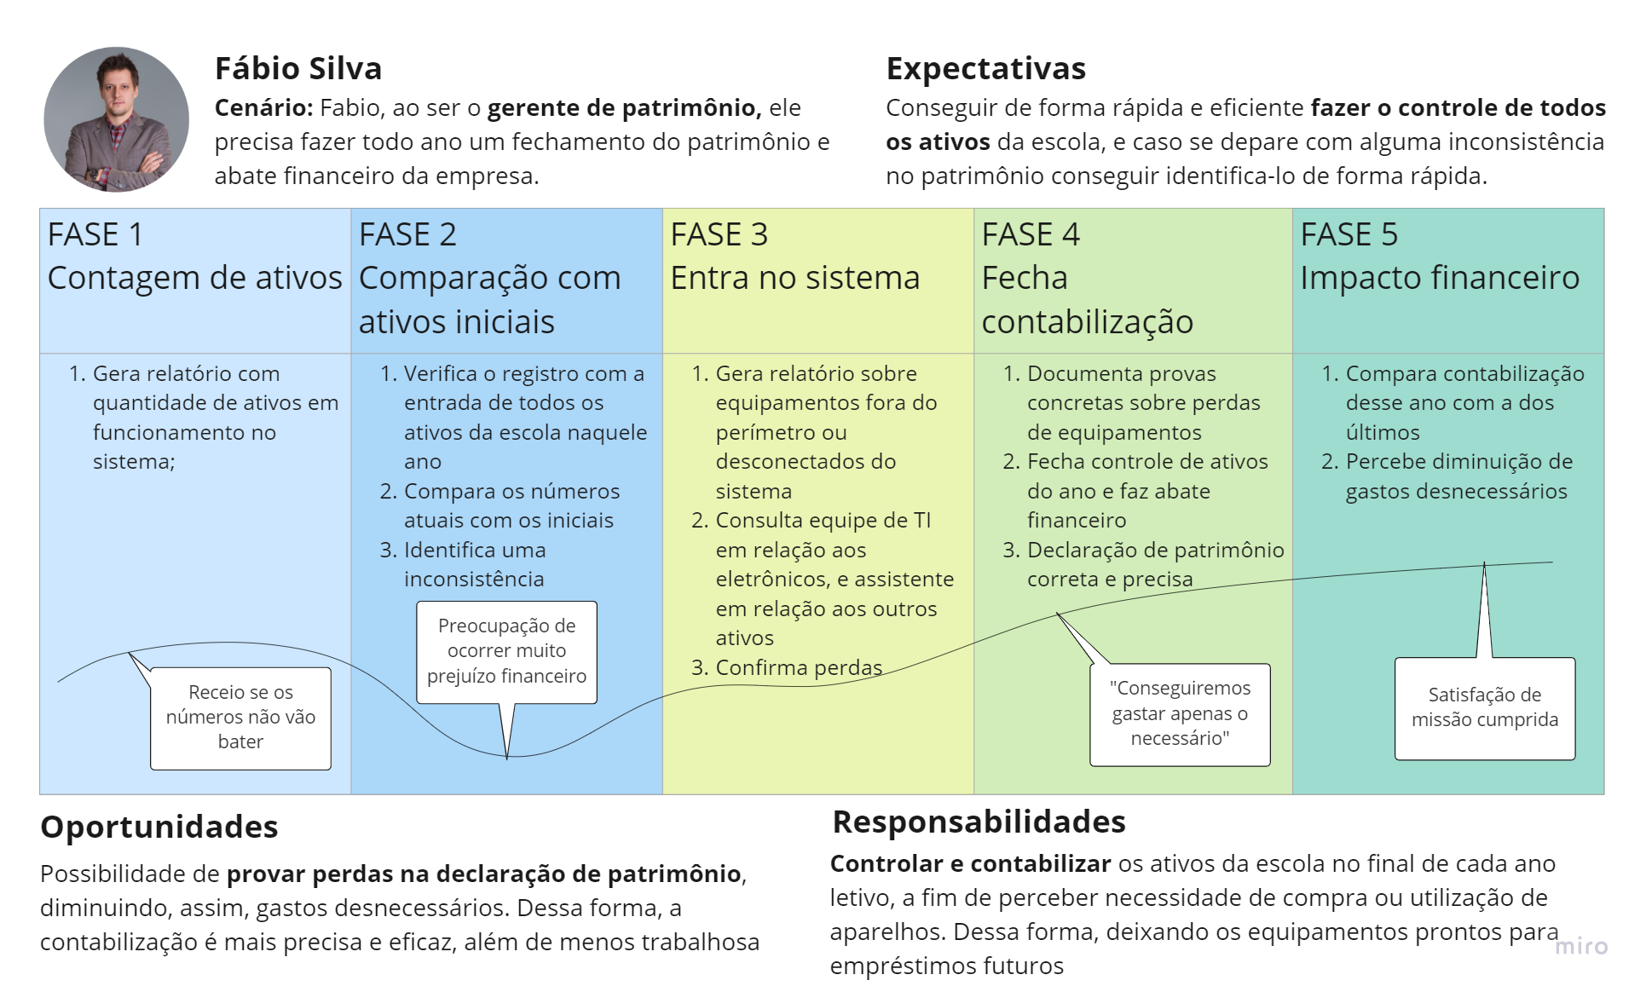

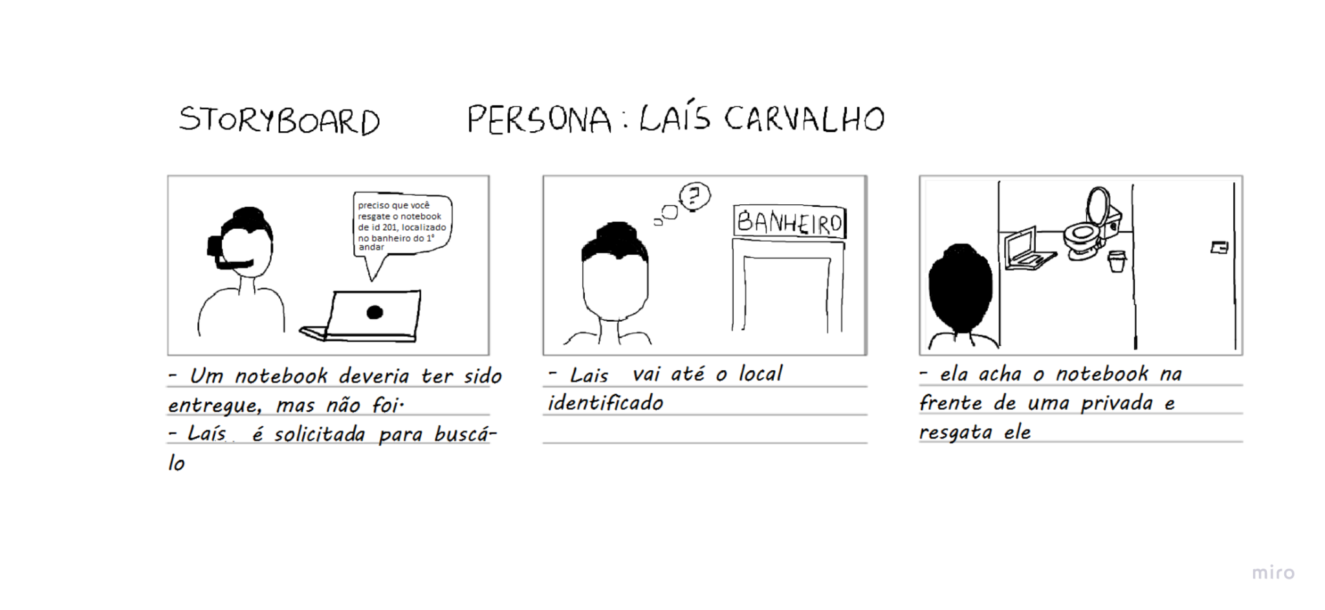

### 

### 

### 

### 1.4.3. User Stories

| Épico | User Story |
| --- | --- |
| Gerenciamento de ativos dentro do perímetro da escola | Eu, como gerente de patrimônio, gostaria de ter sensores espalhados por todos os cômodos e ambientes do Campus da Beacon |
| Eu, como analista de TI, gostaria de inserir “rastreadores” em todos os ativos eletrônicos e não eletrônicos em posse da escola |
| Eu, como assistente de patrimônio, gostaria que os dispositivos rastreadores instalados nos equipamentos fossem de difícil retirada pelos alunos |
| Features da interface web -Relatórios, dashboards e interações | Eu, como gerente de patrimônio, gostaria de um painel de fácil visualização para analisar a quantidade de ativos em cada local, para contabilização |
| Eu, como analista de TI, gostaria de acessar um mapa com marcações mostrando onde está cada ativo |
| Eu, como analista de TI, gostaria de gerenciar o mapeamento de forma constante através de uma visualização web |
| Eu, como analista de TI, gostaria de uma barra de pesquisa para buscar por determinado ativo através de filtros como número de sua identificação (id) e número de patrimônio |
| Eu, como gerente de patrimônio, gostaria de ter acesso a um relatório que diz quais ativos estão dentro do perímetro do Campus e quais estão fora |
| Eu, como analista de TI, gostaria de visualizar infos como ID, número de patrimônio e localização quando clicar em um pin no mapa |

### 1.4.4. Protótipo de interface com o usuário (sprint 2)

O protótipo de interface com o usuário foi desenvolvido através da ferramenta Figma, e foi pensado inicialmente como uma Aplicação Web, que, posteriormente, será adaptada para visualização em dispositivos mobile.

Esse protótipo contém 6 páginas gerais:

1. Login Page
2. Mapa - página inicial -> parte de ativos eletrônicos e não eletrônicos
3. Dispositivos
4. Ativos não eletrônicos
5. Dashboard -> parte de ativos eletrônicos e não eletrônicos
6. Relatórios

Essas páginas possuem features que podem ser acessadas através de botões e links presentes na interface, direcionando para visualizações e informações mais específicas, que visam o cumprimento de requisitos mapeados anteriormente no desenvolvimento das User Stories.

Nesse sentido, com as jornadas de usuário das personas que utilizarão a nossa plataforma em mente, foi mapeado um fluxo de uso, que pode ser visualizado através de uma simulação feita com a função “Prototype” do Figma - que mostra setas de fluxo entre as páginas e botões de direcionamento.

Em relação à disposição do protótipo no Figma, a ordem das telas segue uma lógica de uso, onde cada linha de telas representa uma página, com suas features abertas nas telas à direita.

Link do Figma: https://www.figma.com/file/YBFckd4Ap3AxO7x8ZYMmeO/Web-App---Be-Found?node-id=0%3A1

# 2. Arquitetura da solução

## 2.1. Arquitetura versão 1 (sprint 1)

A solução proposta para resolver o problema da Beacon School foi representada por meio da arquitetura abaixo (Figura 9) e a descrição dos componentes presentes no diagrama foram apresentadas na tabela 3.

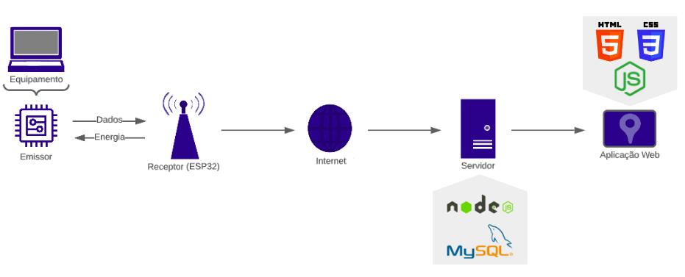

**Figura 9**. Arquitetura da Solução. Fonte: Arquivo pessoal.

| **Componente / Conexão** | **Descrição da função** | **Tipo: entrada / saída** |
| --- | --- | --- |
| Tag (Emissor) | Se trata de um chip que armazena informações de um determinado objeto, como o número de identificação | Saída |
| Receptor (ESP32) | Dispositivo que obtêm os dados da tag ao emitir ondas eletromagnéticas. O microcontrolador utilizado será o ESP32 no qual possui a capacidade de proporcionar comunicação sem fio através do Wifi e do sistema Bluetooth. | Entrada/Saída |
| Internet | Gerencia e encaminha mensagens de dados recebidos pelo receptor e manda para o servidor local. | Entrada/Saída |
| Servidor Local | É responsável por fazer a rede de conexão dos dispositivos na mesma localização, conectando o receptor com o servidor, que faz requisições para a API, atualizando o banco de dados. | Entrada/Saída |
| Aplicação web | Aplicação web que recebe verificações e atualizações do banco de dados e exibe essas informações na interface. | Entrada/Saída |

**Tabela 3.** Descrição dos componentes da solução.

## 2.2. Arquitetura versão 2 (sprint 2)

A solução envolve o controle de equipamentos eletrônicos (como tablets e notebooks) e de equipamentos não eletrônicos (como cadeiras, mesas, entre outros). Dessa maneira, está sendo proposto o desenvolvimento de uma solução híbrida, visando alcançar o melhor custo-benefício. Dessa maneira, para o controle dos dispositivos não eletrônicos serão utilizadas tags passivas de RFID e para o controle de dispositivos eletrônicos serão acoplados nos equipamentos microcontroladores (ESP32). Na figura abaixo, se encontra o modo como os dois sistemas irão funcionar, desde a coleta até a apresentação dos dados.

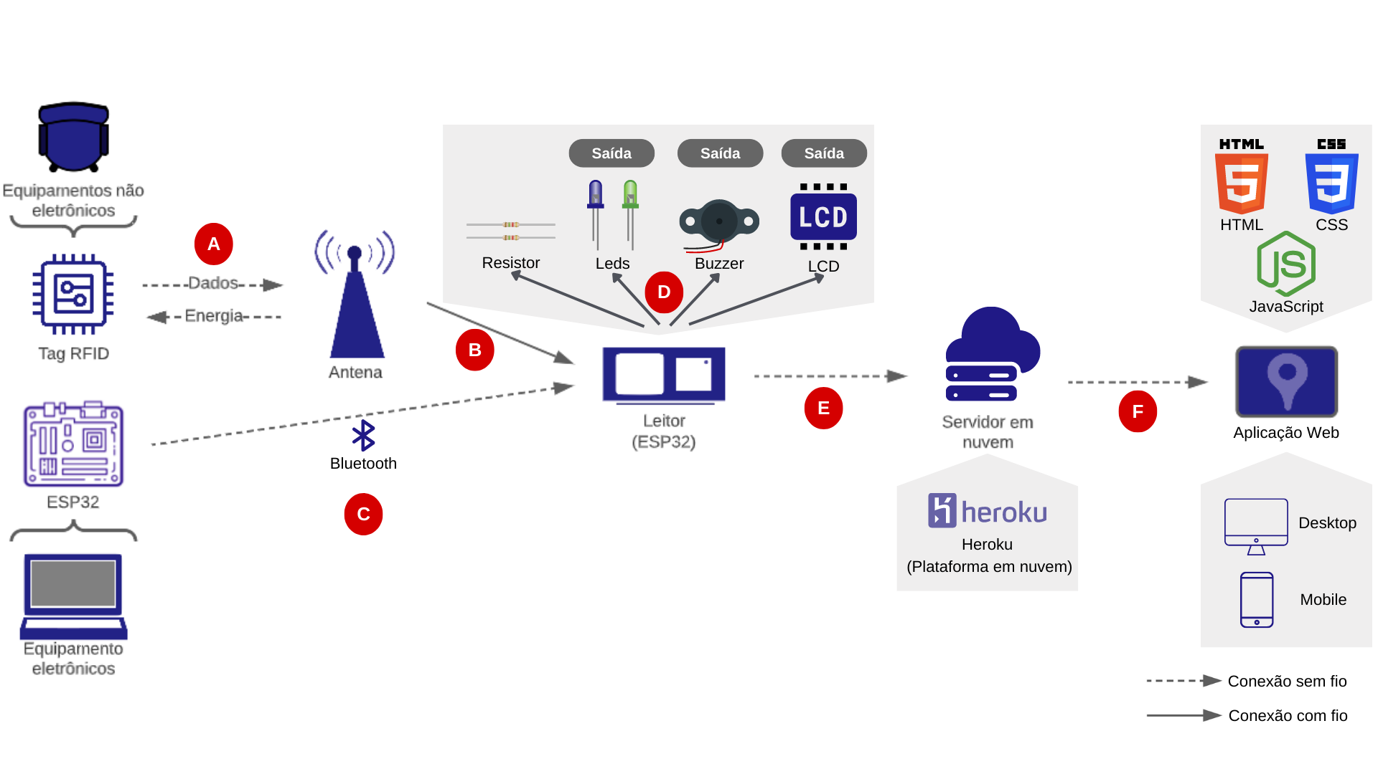

**Figura 10**. Arquitetura da Solução (versão 2). Fonte: Arquivo pessoal.

| **Componente / Conexão** | **Descrição da função** | **Tipo:entrada / saída / atuador** |
| --- | --- | --- |
| Tag (Emissor) | Trata-se de um chip que armazena informações de um determinado objeto, como o número de identificação. Essa etiqueta não possui fonte de alimentação interna. Com isso, sua energia vem da energia eletromagnética transmitida pela antena | Saída |
| ESP32 | O ESP32 é um pequeno microcontrolador desenvolvido com a capacidade de proporcionar comunicação sem fio através do Wifi e através do sistema Bluetooth. Esse microcontrolador será utilizado como receptor e emissor de dados. Além disso, ele depende da rede elétrica para funcionar. | Entrada/Saída |
| Antena | As antenas de RFID são conectadas ao leitor. Elas são responsáveis por gerar as ondas eletromagnéticas, visando acessar a dados armazenados em um microchip | Entrada/Saída |
| Leitor | O leitor do RFID recebe as informações enviadas pela tag, decodifica e envia os dados para aplicação do servidor. Além disso, esse dispositivo receberá os dados dos microcontroladores presentes nos equipamentos eletrônicos | Entrada/Saída |
| Resistor | O resistor é um componente que limita o fluxo da corrente elétrica em um circuito, desse modo terá essa função nesse sistema. Por meio do chamado efeito joule, ele é capaz de transformar a energia elétrica em energia térmica. | - |
| Leds | O Led é um componente eletrônico semicondutor, ou seja, um diodo emissor de luz, que tem a propriedade de transformar energia elétrica em luz. Ele será utilizado para confirmar a inicialização de dispositivos | Saída |
| Buzzer | Dispositivo que permite a geração de sinais sonoros (bipes). Para produzir o som, um buzzer vibra por meio de um oscilador. Essa oscilação é determinada por uma frequência que, por sua vez, define um som específico. Ele será utilizado no projeto para emitir um som de confirmação, quando algo for detectado | Saída |
| LCD | O display de cristal líquido é um painel fino usado para exibir informações por via eletrônica, como texto, imagens e vídeos. Ele será utilizado para apresentarmos para o usuário informações alfanuméricas geradas pelos projeto | Saída |
| Servidor em nuvem | O servidor de nuvem é um recurso de servidor em pool e centralizado que é hospedado e fornecido em uma rede (geralmente, a Internet). Ele será utilizado para armazenar as informações coletadas pelos receptores | Entrada/Saída |
| Aplicação web | Aplicação web que recebe verificações e atualizações do banco de dados e exibe essas informações na interface | Entrada/Saída |
| Conexão A | A antena coleta os dados da tag, por meio de ondas eletromagnéticas | Entrada/Saída |
| Conexão B | O leitor do RFID recebe as informações enviadas pela tag | Entrada/Saída |
| Conexão C | Os microcontroladores dos dispositivos eletrônicos enviam os dados para o receptor (leitor) | Entrada/Saída |
| Conexão D | Quando um dispositivo for identificado pelo sistema será emitida uma saída (através de som, luz e texto). Além disso, o led é utilizado para verificar quando houver uma inicialização |  |
| Conexão E | O receptor, após decodificar os dados, envia os mesmos para aplicação do servidor | Entrada/Saída |
| Conexão F | O servidor em nuvem fornece os dados coletados para a aplicação web | Entrada/Saída |

**Tabela 3.** Descrição dos componentes da solução (versão 2).

## 2.3. Arquitetura versão 3

A solução desenvolvida é híbrida,ou seja, seguirá um caminho se o ativo a ser monitorado for eletrônico, e outro se não for eletrônico. A versão 3 da arquitetura tem como principais mudanças conceitos e conexões técnicas como a ligação da tag com o RFID e a ligação do ESP32 com a rede WI-FI, e, consequentemente, a integração do banco de dados.

Nas figuras 11 e 12, é possível visualizar, através de diagramas, o modo como as duas arquiteturas funcionarão, desde a coleta de dados até a apresentação deles para o usuário, por uma aplicação web. Além disso, complementando os diagramas, a tabela abaixo das figuras contém especificações da arquitetura, tanto em relação aos componentes utilizados, como em relação às conexões feitas entre os componentes.

### 2.3.1 Arquitetura dos ativos não eletrônicos

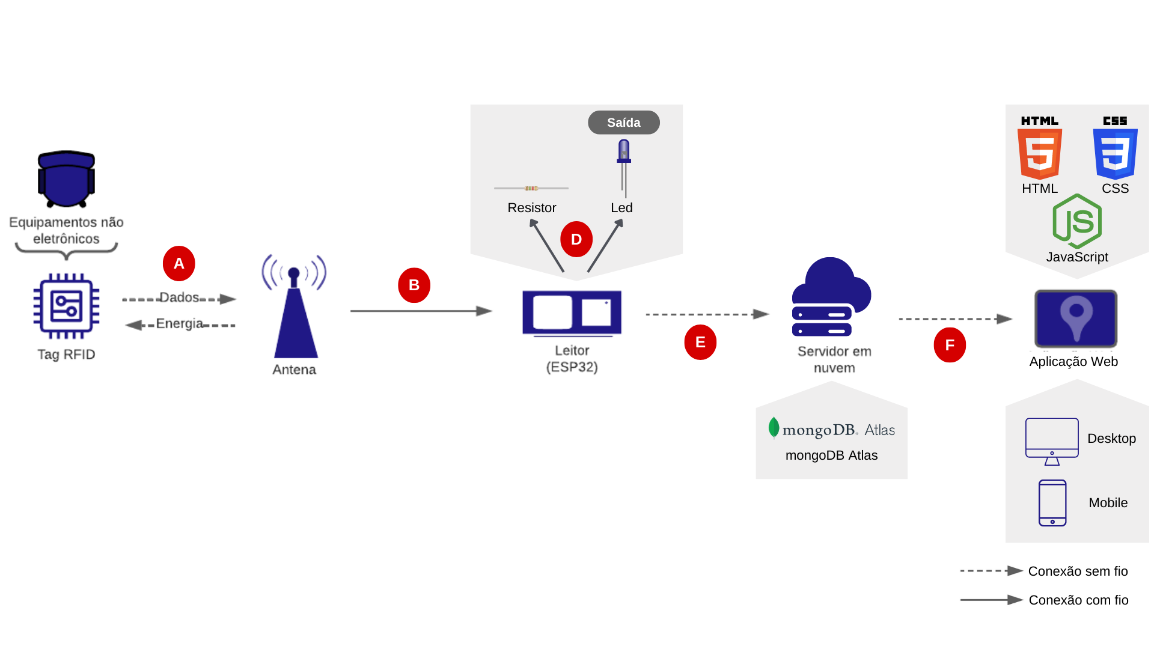

### 

**Figura 11**. Arquitetura da Solução (versão 3)- ativos não eletrônicos. Fonte: Arquivo pessoal.

### 

### 2.3.2 Arquitetura dos ativos eletrônicos

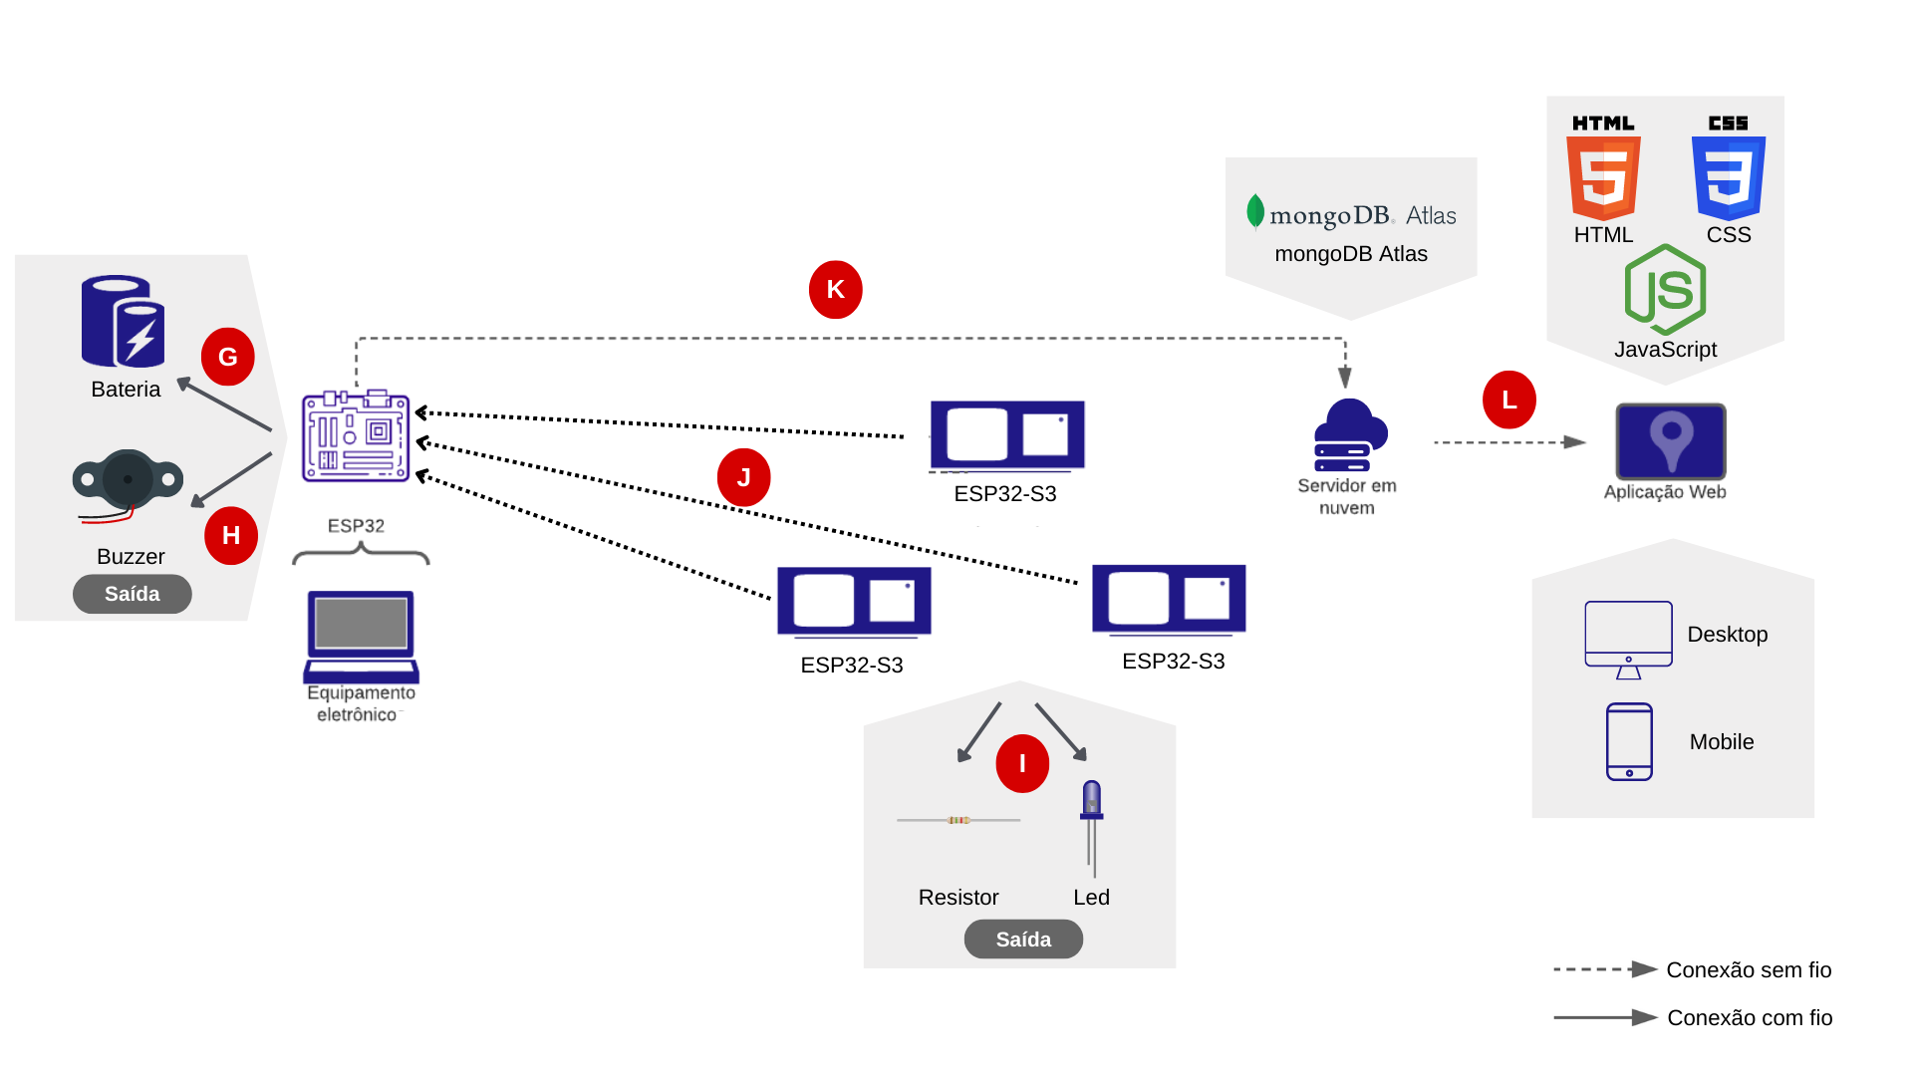

**Figura 12**. Arquitetura da Solução (versão 3)- ativos eletrônicos. Fonte: Arquivo pessoal.

### Tabela com componentes e conexões

| **Componente / Conexão** | **Descrição da função** | **Tipo: entrada / saída / atuador / conexão** |
| --- | --- | --- |
| Tag (Emissor) | Trata-se de um chip que armazena informações de um determinado objeto, como o número de identificação. Essa etiqueta não possui fonte de alimentação interna. Com isso, sua energia vem da energia eletromagnética transmitida pela antena | Saída |
| ESP32 | O ESP32 é um pequeno microcontrolador desenvolvido com a capacidade de proporcionar comunicação sem fio através do Wifi e através do sistema Bluetooth. Esse microcontrolador será utilizado como receptor e emissor de dados. Além disso, ele depende da rede elétrica para funcionar. |  |
| Antena | As antenas de RFID são conectadas ao leitor. Elas são responsáveis por gerar as ondas eletromagnéticas, visando acessar a dados armazenados em um microchip | Entrada/Saída |
| Leitor | O leitor do RFID recebe as informações enviadas pela tag, decodifica e envia os dados para aplicação do servidor. Além disso, esse dispositivo receberá os dados dos microcontroladores presentes nos equipamentos eletrônicos | Entrada/Saída |
| Resistor | O resistor é um componente que limita o fluxo da corrente elétrica em um circuito, desse modo terá essa função nesse sistema. Por meio do chamado efeito joule, ele é capaz de transformar a energia elétrica em energia térmica. |  |
| Leds | O Led é um componente eletrônico semicondutor, ou seja, um diodo emissor de luz, que tem a propriedade de transformar energia elétrica em luz. Ele será utilizado para confirmar a inicialização de dispositivos | Saída |
| Buzzer | Dispositivo que permite a geração de sinais sonoros (bipes). Para produzir o som, um buzzer vibra por meio de um oscilador. Essa oscilação é determinada por uma frequência que, por sua vez, define um som específico. Ele será utilizado no projeto para emitir um som de confirmação, quando algo for detectado | Saída- |
| Servidor em nuvem | O servidor de nuvem é um recurso de servidor em pool e centralizado que é hospedado e fornecido em uma rede (geralmente, a Internet). Ele será utilizado para armazenar as informações coletadas pelos receptores | Entrada/Saída |
| Aplicação web | Aplicação web que recebe verificações e atualizações do banco de dados e exibe essas informações na interface | Entrada/Saída |
| Conexão A | A antena coleta os dados da tag, por meio de ondas eletromagnéticas | Entrada/Saída |
| Conexão B | O leitor do RFID, que está ligado ao ESP32, recebe as informações enviadas pela tag | Entrada/Saída |
| Conexão D | Um led é utilizado para verificar quando houver uma inicialização, ou seja, quando o ESP32 estiver conectado a uma fonte de energia | Saída |
| Conexão E | O receptor, após decodificar os dados, envia os mesmos para aplicação do servidor | Entrada/Saída |
| Conexão F | O servidor em nuvem fornece os dados coletados para a aplicação web | Entrada/Saída |
| Conexão G | Bateria que alimenta o ESP32 dos dispositivos para ficarem ligados sem uma fonte conectada por fios. | Saída |
| Conexão H | Buzzer que alimentado a todo momento e emite som apenas ao receber comandos do usuário através da interface web | Entrada/Saída |
| Conexão I | LED ligado a todo momento indicando o funcionamento e a energia de todo o sistema dos ESP32´s instalados dentro das salas de aula. | Saída |
| Conexão J | Conexão isolada via WI-FI do ESP32 do dispositivo com os 3 ESP32´s instalados na sala, a partir dessas três conexões a localização é obtida (triangulação, cálculo feito pelo ESP32 acoplado no dispositivo). | Entrada/Saída |
| Conexão K | Envio dos dados dentro do ESP32 do dispositivo direto para o banco de dados (Servido em nuvem e utilização gratuita). | Entrada/Saída |
| Conexão L | Envio e integração dos dados para visualização na interface web. | Entrada/Saída |

# 

# 3. Situações de uso

### (sprints 2, 3, 4 e 5)

## 3.1. Entradas e Saídas por Bloco

Aqui você deve registrar diversas situações de teste de seus blocos, indicando exemplos de leitura (entrada) e escrita (saída) apresentadas pelo seu sistema físico. Estes registros serão utilizados para testar seus componentes, portanto, descreva várias situações, incluindo não apenas casos de sucesso, mas também de possíveis falhas nas leituras de entradas e saídas.   
Siga as nomenclaturas e convenções já utilizadas na seção 2, e não se esqueça dos alinhamentos de negócios e experiência do usuário para pensar em situações representativas. Preencha a tabela abaixo e transforme-a ao longo das sprints.

| **#** | **bloco** | **componente de entrada** | **leitura da entrada** | **componente de saída** | **leitura da saída** | **Descrição** |
| --- | --- | --- | --- | --- | --- | --- |
| - | ex. medidor de umidade relativa do ar | ex. “sensor de umidade XPTO” | < 100 | ex. led amarelo | piscante em intervalo de 1s | quando a umidade está baixa, o led amarelo pisca |
| 1 | leitura de uma tag RFID pelo receptor RFID | RFID - RC522 | código cadastrado na tag RFID | - | não haverá saídas no sistema físico | Quando aproximar a tag do receptor RFID, até que uma nova leitura possa ser feita |
| 2 | inicialização do ESP32 | bateria | Energia | led azul | led aceso | Quando o ESP32 for inicializado, o LED acende e se mantém aceso enquanto o ESP 32 estiver recebendo energia da bateria, confirmando que o código rodou |
| 3 | tentativa de leitura de uma tag RFID não cadastrada | RFID - RC522 | não haverá leitura | - | - | A tentativa de leitura da tag RFID não retornará nenhuma informação, pois a tag não está cadastrada no sistema |

**3.1.1 Conexões utilizadas especificadas**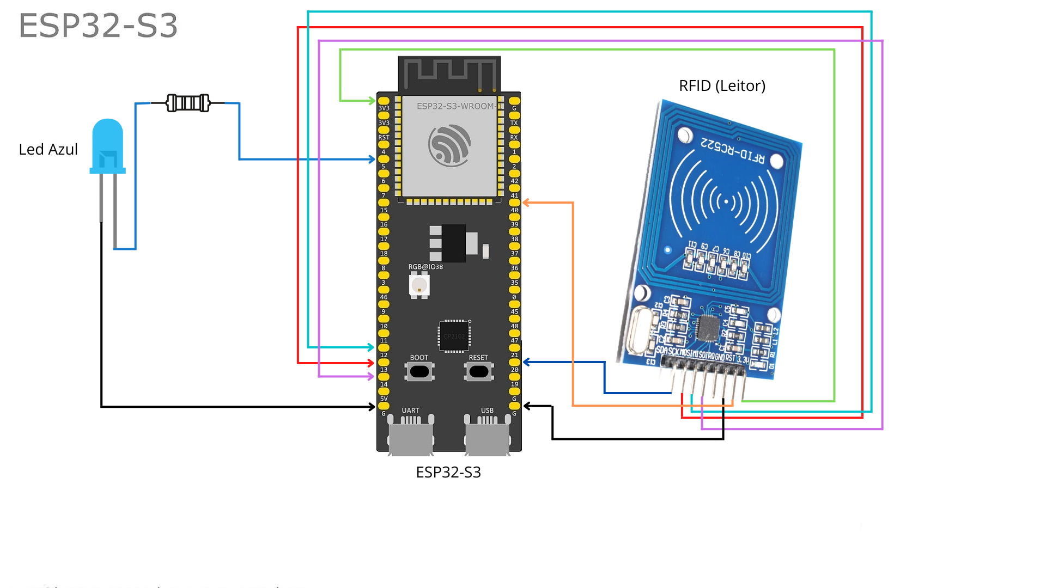

**Figura 13**. Conexões realizadas entre os componentes de entrada/saída e o ESP32-S3 Fonte: Arquivo pessoal.

**Legenda da pinagem do RFID:**

| **ESP32-S3** | **RFID** |
| --- | --- |
| 3V3 | 3V3 |
| GPIO41 | RST |
| GND | GND |
| GPIO13 | MISO |
| GPIO11 | MOSI |
| GPIO12 | SCK |
| GPIO21 | SDA |

## 

## 3.2. Interações

Nessa seção será registrada possíveis ações e interações do usuário com o sistema e a resposta esperada do sistema, para definição e alinhamento da configuração do sistema em relação a cada interação do usuário, sendo usados futuramente em testes de funcionalidades e comportamentos do sistema.

| **#** | **configuração do ambiente** | **ação do usuário** | **resposta esperada do sistema** |
| --- | --- | --- | --- |
| 1 | A interface web precisa estar integrada e funcionando corretamente junto ao banco de dados | Usuário cria um acesso temporário para um funcionário que tem uma tarefa sazonal | Interface acessa os dados do solicitante de acesso e manda a conta temporária, assim como uma mensagem de erro para o usuário que criou o acesso. |
| 2 | Precisa de um computador conectado na interface e dispositivos com localização ativa e com categoria definida | Usuário logado filtra a categoria dos dispositivos a mostra no mapa da tela inicial | Interface do sistema acessa os dados de todos os dispositivos e mostra na interface apenas os da categoria correspondente |
| 3 | Precisa de um computador conectado na interface e um dispositivo que esteja cadastrado no sistema com as mesmas palavras chave da pesquisa. | usuário logado busca a localização do ativo eletrônico X, que está ativo e operando normalmente | Interface do sistema acessa os dados da última localização registrada do item X e apresenta, constando local e horário de última atualização. |
| 4 | Precisa de um computador conectado na interface, os microcontroladores instalados corretamente nas salas | Usuário logado visualiza a listagem de ativos não eletrônicos que estão ativos e funcionando por salas. | Interface do sistema acessa os dados dos microcontroladores posicionados na porta da sala e exibe a quantidade dentro da sala de acordo com quantos ativos entraram na sala |
| 5 | Precisa de um computador conectado na interface, os microcontroladores instalados corretamente nos dispositivos e uma situação de um dispositivo fora do perímetro escolar | Usuário justifica o motivo de um ativo eletrônico estar fora do perímetro escolar | Interface exibe uma caixa de texto para o usuário inserir a justificativa, uma vez feito ele para de exibir notificações e alertas sobre o dispositivo fora do perímetro |
| 6 | Precisa de um computador conectado na interface, os microcontroladores instalados corretamente nos dispositivos e um buzzer funcionando corretamente | Usuário emite um som em um dispositivo eletrônico para confirmar patrimônio | Interface exibe uma confirmação ou erro referente a emissão do som no dispositivo |
| 7 | Precisa de um computador conectado na interface e um dispositivo conectado ao sistema | Usuário edita uma informação sobre um dispositivo | Interface exibe uma confirmação ou erro referente a edição dos dados e em caso de sucesso já exibe os dados atualizados |
| 8 | Precisa de um computador conectado na interface, um dispositivo conectado ao sistema e o microcontrolador integrado corretamente com o banco de dados | Usuário visualiza o histórico de localizações de um dispositivo | Interface acessa os dados de localizações anteriores do dispositivo e mostra elas ligadas com uma reta em um mapa |
| 9 | Precisa de um computador conectado na interface e os microcontroladores instalados corretamente na sala de TI e nos dispositivos | Usuário identifica todos o dispositivos em situação de não emprestimo com a equipe de TI | Interface do sistema acessa os dados dos microcontroladores posicionados na sala de TI e identificam quais dispositivos estão lá (fora de situação de empréstimo) |
| 10 | Precisa de um computador conectado na interface e os microcontroladores instalados nas salas ou nos dispositivos apresentando algum tipo de erro ou atraso na localização. | Usuário identifica todos os dispositivos em situação de localização não recebida | Interface do sistema acessa os dados das localizações dos dispositivos e identificam quais estão a um período grande de tempo sem receber uma atualização e identifica isso para o usuário |
| 11 | Precisa de um computador conectado na interface, tipos de ativos cadastrados e identificados e as salas cadastradas e identificadas corretamente | Usuário filtra a visualização de quantidade de ativos não eletrônicos, por sala ou tipo. | Interface do sistema acessa os dados de todos os tipos de ativos não eletrônicos cadastrados e salas e apenas mostra mostra na interface os do filtro correspondente |
| 12 | Precisa de um computador conectado na interface, interface web integrada com o banco de dados. | Usuário gera um dashboard em relação ao patrimônio da escola | Interface do sistema acessa os dados dos ativos eletrônicos ou não eletrônicos e gera um dashboard com vários tipos de gráficos |
| 13 | Precisa de um computador conectado na interface, interface web integrada com o banco de dados. | Usuário gera um relatório em relação ao patrimônio da escola | Interface do sistema acessa os dados dos ativos escolhidos no período de tempo determinado e retorna um relicário para download ou envio por email |

# 

# Anexos

Utilize esta seção para anexar materiais extras que julgar necessário.